LAPORAN PENELITIAN
Judul | Klasifikasi Penyakit Daun Tomat Menggunakan Convolutional Neural Network (CNN) dengan Visualisasi Grad-CAM
Peneliti | Kavina Reyna Riyadi
Target Publikasi | Artikel ilmiah / laporan tugas akhir mata kuliah
Status Penelitian | Tahap 1–5 selesai: dataset & preprocessing, arsitektur CNN, pelatihan model, evaluasi kuantitatif, dan implementasi Grad-CAM

1. Ringkasan Eksekutif
Penelitian ini merancang, melatih, dan mengevaluasi model Convolutional Neural Network (CNN) untuk mengklasifikasikan sepuluh kelas penyakit daun tomat menggunakan Tomato Diseases Dataset dari Kaggle, serta menerapkan Gradient-weighted Class Activation Mapping (Grad-CAM) sebagai metode interpretasi visual terhadap keputusan model. Model dilatih menggunakan 17.753 citra data latih dan dievaluasi pada 4.440 citra data uji yang terbagi rata ke dalam sepuluh kelas (444 citra per kelas).
Model mencapai akurasi keseluruhan sebesar 92,95% pada data uji, dengan rata-rata makro Precision 93,16%, Recall 92,95%, dan F1-Score 92,98%. Kurva pelatihan menunjukkan konvergensi yang baik: loss training turun dari sekitar 1,25 menjadi 0,09 dan akurasi validasi stabil di kisaran 90–93% setelah epoch ke-8, meski sempat terjadi lonjakan loss validasi pada epoch ke-17 yang kemudian pulih kembali. Visualisasi Grad-CAM mengonfirmasi bahwa model memusatkan perhatian pada area jaringan daun yang relevan (bukan latar belakang) saat membuat prediksi, sehingga mendukung interpretabilitas model.
Temuan utama:
- Model mencapai akurasi 92,95% pada 4.440 citra uji dengan performa yang relatif merata di seluruh sepuluh kelas.
- Kelas Mosaic Virus dan Bacterial Spot menghasilkan F1-Score tertinggi (98,44% dan 96,77%), sementara Early Blight dan Septoria Leaf Spot menjadi kelas dengan F1-Score terendah (86,23% dan 88,34%) akibat kemiripan visual antar-kelas penyakit daun.
- Grad-CAM berhasil memvisualisasikan area citra (jaringan daun, bukan latar belakang) yang menjadi dasar keputusan model, sehingga model tidak lagi bersifat black-box.

2. Latar Belakang dan Rumusan Masalah

2.1 Latar Belakang
Tomat merupakan salah satu komoditas hortikultura dengan nilai ekonomi tinggi di Indonesia, namun produktivitasnya sering menurun akibat serangan penyakit daun seperti Bacterial Spot, Early Blight, Late Blight, Leaf Mold, Septoria Leaf Spot, Target Spot, Yellow Leaf Curl Virus, Mosaic Virus, dan Two-Spotted Spider Mite. Identifikasi penyakit secara manual oleh petani membutuhkan pengalaman dan waktu, sehingga rawan menimbulkan kesalahan diagnosis yang berdampak pada keterlambatan penanganan.
Deep Learning, khususnya CNN, telah banyak digunakan untuk klasifikasi citra karena kemampuannya mengekstraksi fitur secara otomatis. Namun, model CNN kerap dianggap sebagai black box karena sulit dijelaskan alasan di balik suatu prediksi. Penelitian ini karena itu mengintegrasikan Grad-CAM untuk memberikan interpretasi visual terhadap keputusan model, sehingga area citra yang memengaruhi prediksi dapat divisualisasikan.

2.2 Rumusan Masalah
- Bagaimana performa CNN dalam mengklasifikasikan sepuluh jenis penyakit daun tomat?
- Seberapa baik nilai Accuracy, Precision, Recall, dan F1-Score yang diperoleh model?
- Bagaimana Grad-CAM menjelaskan hasil prediksi model CNN?

2.3 Tujuan Penelitian
- Membangun model CNN untuk klasifikasi penyakit daun tomat.
- Mengevaluasi performa model menggunakan metrik Accuracy, Precision, Recall, F1-Score, dan Confusion Matrix.
- Mengimplementasikan Grad-CAM sebagai metode interpretasi model.

3. Metodologi dan Pelaksanaan
Penelitian dilaksanakan dalam lima tahap yang mengikuti struktur proyek pada repository tomato-disease-cnn (lihat §7 Lampiran untuk peta struktur folder).

3.1 Tahap 1 — Persiapan Dataset dan Preprocessing
Status: Selesai. Dataset diunduh dari Tomato Diseases Dataset (Kaggle), terdiri atas sepuluh kelas dengan total 22.193 citra: 17.753 citra data latih dan 4.440 citra data uji. Preprocessing meliputi resize citra dan normalisasi, diimplementasikan pada modul src/data/dataset_loader.py, src/data/preprocessing.py, dan src/data/check_dataset.py.

3.2 Tahap 2 — Perancangan Arsitektur CNN
Status: Selesai. Arsitektur CNN kustom dirancang pada src/models/cnn_model.py agar lebih sederhana dan mudah direproduksi dibandingkan arsitektur pretrained yang lebih kompleks, sejalan dengan tujuan kebaruan penelitian ini untuk kebutuhan pembelajaran.

3.3 Tahap 3 — Pelatihan Model
Status: Selesai. Model dilatih menggunakan TensorFlow/Keras (src/models/train.py) selama 20 epoch. Kurva loss menunjukkan penurunan training loss dari sekitar 1,25 pada epoch awal menjadi sekitar 0,09 pada epoch ke-20, sementara loss validasi turun ke kisaran 0,26–0,32 dengan satu lonjakan sementara ke sekitar 0,51 pada epoch ke-17 yang kemudian membaik kembali. Model terlatih disimpan dalam format .keras (outputs/models/) untuk digunakan kembali pada tahap pengujian.
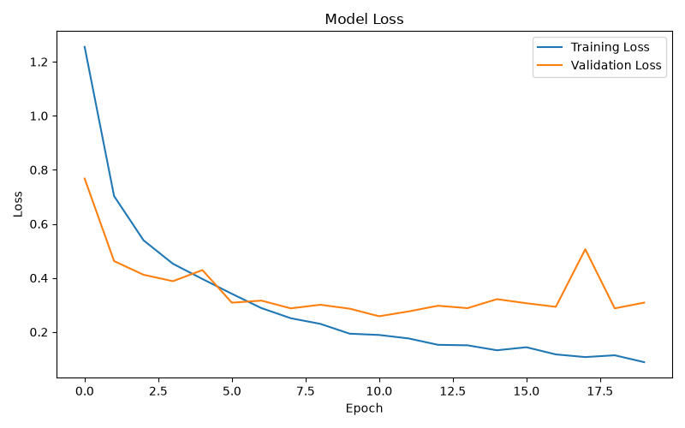
Gambar 1. Kurva Training Loss dan Validation Loss selama 20 epoch
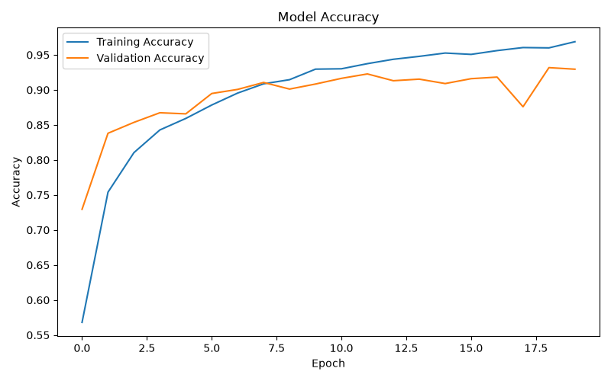
Gambar 2. Kurva Training Accuracy dan Validation Accuracy selama 20 epoch

3.4 Tahap 4 — Evaluasi Model
Status: Selesai. Model dievaluasi pada 4.440 citra data uji (444 citra per kelas) menggunakan modul src/evaluation/evaluate.py, menghasilkan Accuracy, Precision, Recall, F1-Score, dan Confusion Matrix sebagaimana dirangkum pada §4.

3.5 Tahap 5 — Implementasi Grad-CAM
Status: Selesai. Grad-CAM diimplementasikan pada src/visualization/gradcam.py untuk menghasilkan heatmap dan overlay yang menunjukkan area citra daun yang paling berpengaruh terhadap keputusan model, sebagaimana ditampilkan pada §4.4.

4. Hasil

4.1 Ringkasan Kurva Pelatihan
Model menunjukkan konvergensi yang baik: akurasi training meningkat dari sekitar 56,5% pada epoch pertama menjadi sekitar 97% pada epoch ke-20, sementara akurasi validasi stabil pada kisaran 90–93% setelah epoch ke-8. Selisih yang kecil antara akurasi training dan validasi pada mayoritas epoch mengindikasikan model tidak mengalami overfitting yang signifikan, meskipun terdapat satu penurunan sementara pada akurasi validasi (ke sekitar 87,6%) pada epoch ke-17 yang berkorelasi dengan lonjakan loss validasi pada epoch yang sama.

4.2 Confusion Matrix
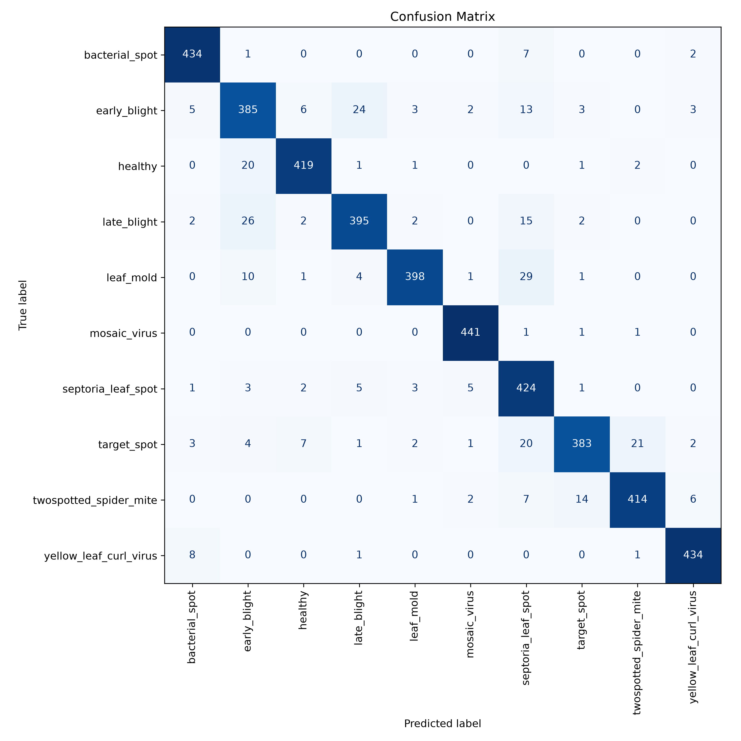
Gambar 3. Confusion Matrix hasil evaluasi pada 4.440 citra data uji
Diagonal utama pada confusion matrix menunjukkan jumlah prediksi yang benar untuk setiap kelas, dengan nilai tertinggi pada kelas Mosaic Virus (441 dari 444) dan terendah pada kelas Target Spot (383 dari 444). Kesalahan klasifikasi paling menonjol terjadi antara Leaf Mold dan Septoria Leaf Spot (29 citra Leaf Mold diklasifikasikan sebagai Septoria Leaf Spot) serta antara Late Blight dan Early Blight (26 citra Late Blight diklasifikasikan sebagai Early Blight), yang konsisten dengan kemiripan visual gejala kedua pasangan penyakit tersebut.

4.3 Classification Report
Kelas | Precision | Recall | F1-Score
Bacterial Spot | 95,81% | 97,75% | 96,77%
Early Blight | 85,75% | 86,71% | 86,23%
Healthy | 95,88% | 94,37% | 95,13%
Late Blight | 91,65% | 88,96% | 90,30%
Leaf Mold | 97,07% | 89,64% | 93,22%
Mosaic Virus | 97,57% | 99,32% | 98,44%
Septoria Leaf Spot | 82,17% | 95,50% | 88,34%
Target Spot | 94,33% | 86,26% | 90,13%
Two-spotted Spider Mite | 94,31% | 93,24% | 93,77%
Yellow Leaf Curl Virus | 97,09% | 97,75% | 97,42%
Rata-rata Makro | 93,16% | 92,95% | 92,98%
Akurasi keseluruhan (overall accuracy): 92,95% (4.127 dari 4.440 prediksi benar).

4.4 Visualisasi Grad-CAM
Berikut contoh visualisasi Grad-CAM pada salah satu citra data uji (kelas Healthy), menunjukkan citra asli, heatmap area perhatian model, dan hasil overlay keduanya.
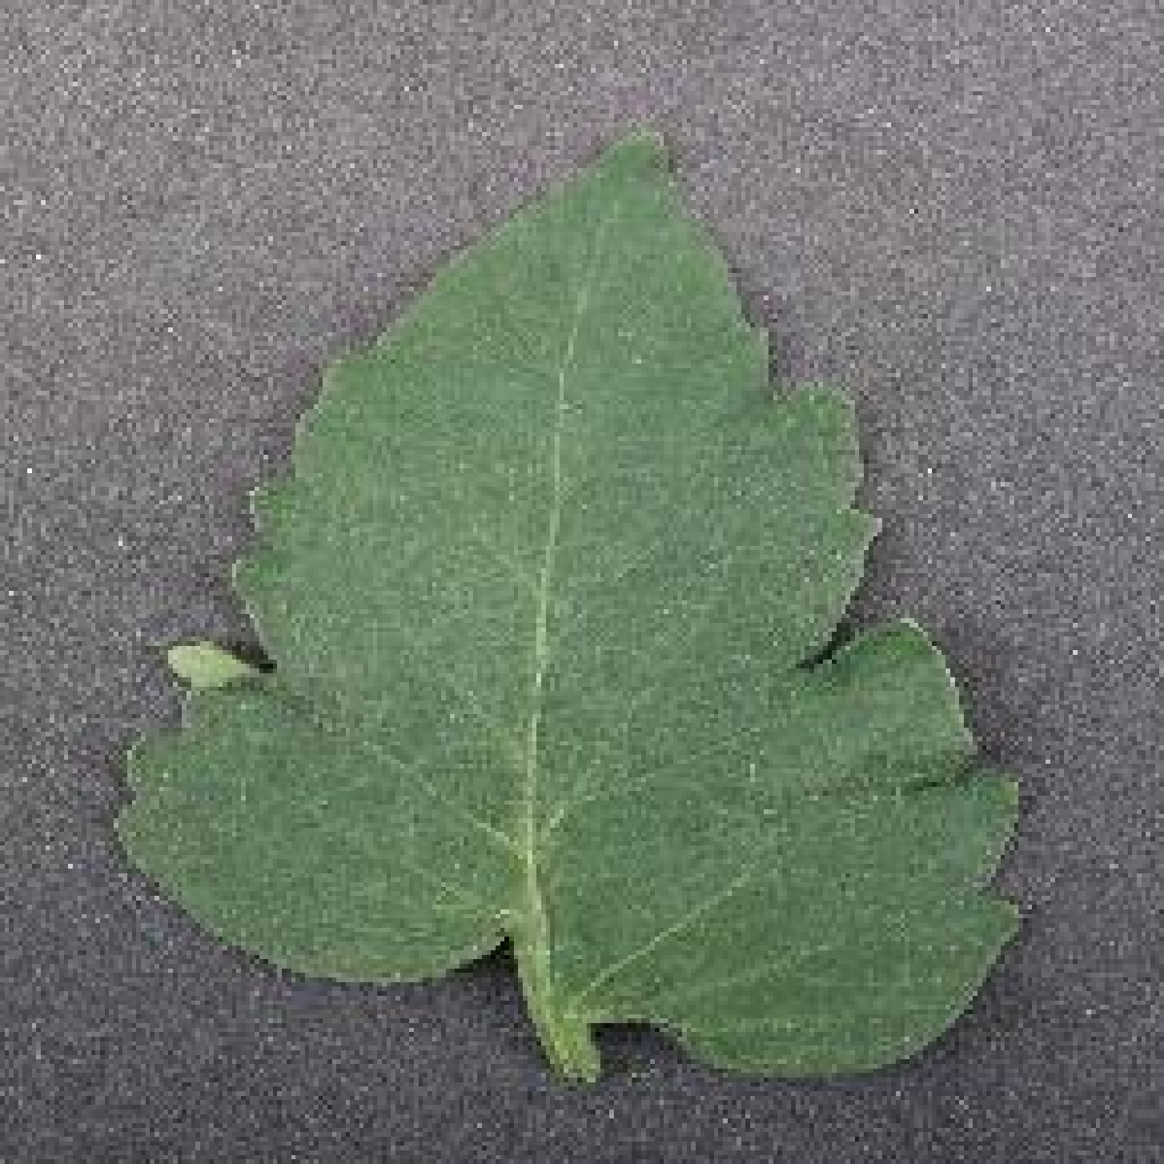 | 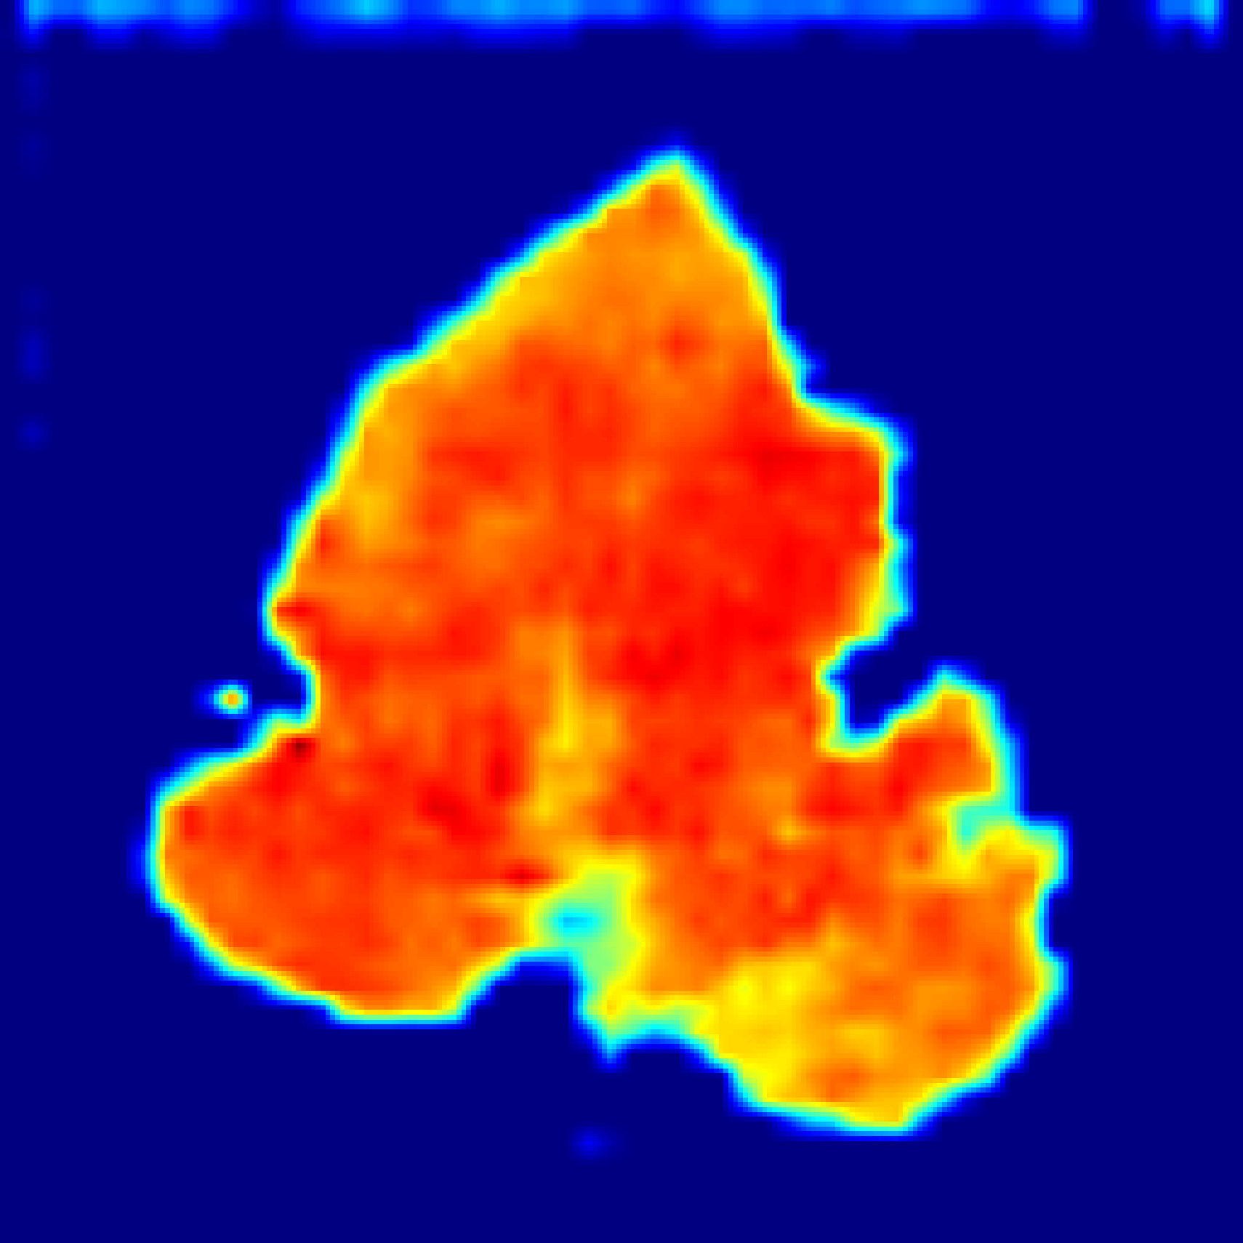 | 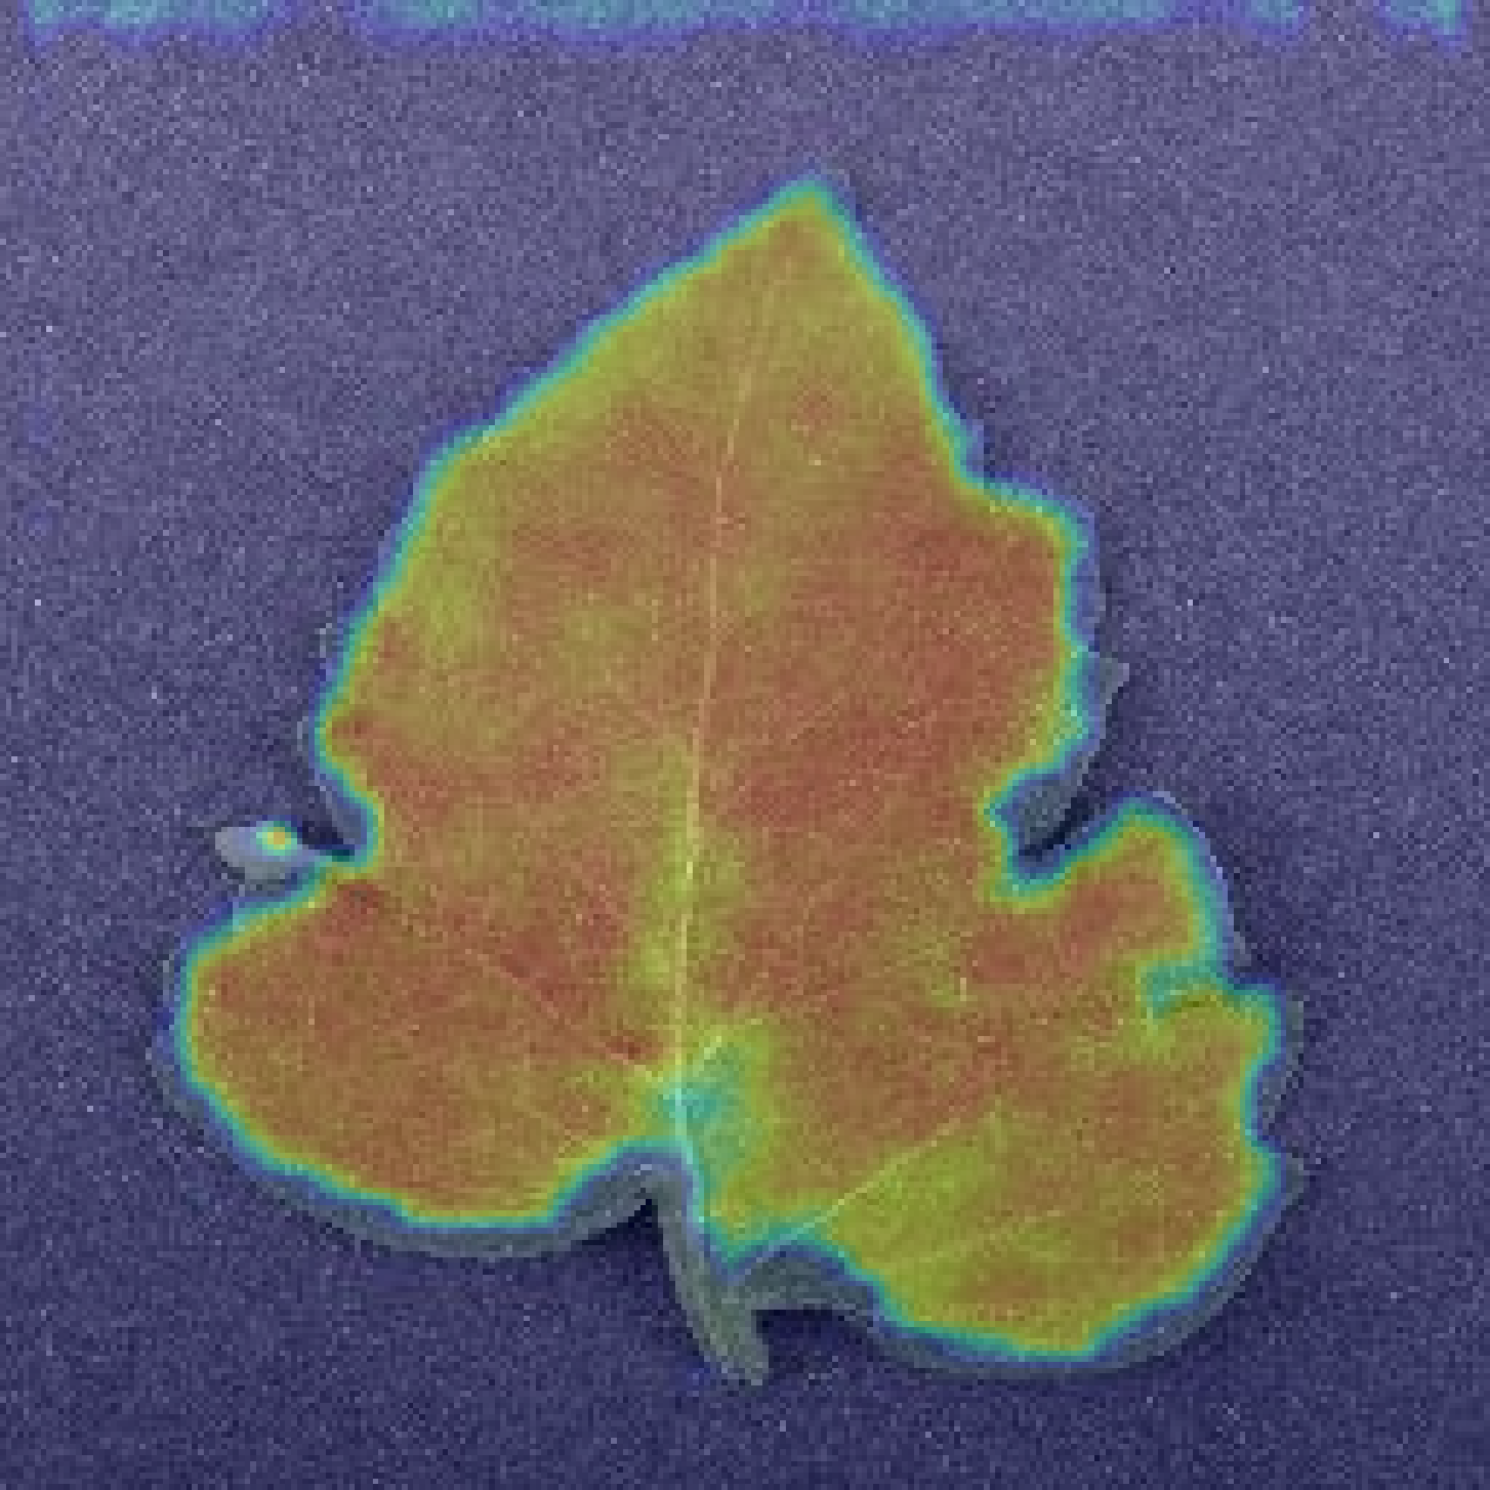
Citra Asli | Grad-CAM Heatmap | Overlay
Gambar 4. Visualisasi Grad-CAM pada citra uji kelas Healthy (img_h_17)
Heatmap Grad-CAM menunjukkan aktivasi tertinggi (area merah/oranye) terkonsentrasi pada jaringan helai daun, bukan pada latar belakang citra, mengindikasikan bahwa model mendasarkan keputusannya pada fitur tekstur dan warna daun yang relevan secara biologis, bukan pada artefak latar belakang.

4.5 Interpretasi Singkat
- Model mencapai akurasi keseluruhan 92,95% dengan performa yang relatif seimbang di seluruh sepuluh kelas (F1-Score berkisar 86,23%–98,44%).
- Kesalahan klasifikasi terbesar terjadi antar-kelas dengan gejala visual yang mirip (Leaf Mold ↔ Septoria Leaf Spot, Late Blight ↔ Early Blight), bukan tersebar acak — mengindikasikan keterbatasan model bersumber dari kemiripan citra, bukan dari kegagalan pembelajaran fitur secara umum.
- Grad-CAM berhasil memberikan interpretasi visual yang koheren, menunjukkan bahwa model mendasarkan prediksi pada area daun yang relevan sehingga mendukung validitas model di luar sekadar metrik numerik.

5. Kendala dan Catatan Lingkungan
- ValueError pada Grad-CAM akibat disconnected graph — terjadi karena penggunaan model.get_layer().output langsung pada model Sequential di Keras 3, yang menghasilkan cabang komputasi yang terputus. Diatasi dengan membangun ulang forward pass secara layer-by-layer secara eksplisit.
- ImportError pada load_trained_model — disebabkan oleh cache __pycache__ yang usang atau duplikasi path file di lingkungan Windows. Diatasi dengan pembersihan cache Python melalui perintah PowerShell.

6. Kesimpulan dan Saran
Model CNN kustom yang dikembangkan dalam penelitian ini terbukti mampu mengklasifikasikan sepuluh kelas penyakit daun tomat dengan akurasi keseluruhan 92,95% pada data uji, disertai rata-rata makro Precision 93,16%, Recall 92,95%, dan F1-Score 92,98%. Integrasi Grad-CAM berhasil memberikan interpretasi visual yang menunjukkan model mendasarkan keputusannya pada area jaringan daun yang relevan, sehingga mengurangi sifat black-box dari model CNN.
Beberapa saran untuk penelitian lanjutan:
- Menambah data atau augmentasi khusus pada pasangan kelas dengan tingkat kesalahan klasifikasi tinggi (Leaf Mold–Septoria Leaf Spot dan Late Blight–Early Blight) untuk meningkatkan diskriminasi antar-kelas yang mirip secara visual.
- Membandingkan arsitektur CNN kustom dengan arsitektur pretrained (mis. EfficientNet, ResNet) untuk mengevaluasi trade-off antara akurasi dan kompleksitas model.
- Menguji generalisasi model pada citra lapangan (di luar dataset Kaggle) mengingat keterbatasan validitas yang telah diidentifikasi pada proposal penelitian.

7. Lampiran — Struktur Proyek
Struktur direktori repository tomato-disease-cnn:
tomato-disease-cnn/
├── dataset/
├── outputs/
│ ├── models/
│ ├── history/
│ ├── figures/
│ └── gradcam/
├── src/
│ ├── data/
│ │ ├── dataset_loader.py
│ │ ├── preprocessing.py
│ │ └── check_dataset.py
│ ├── models/
│ │ ├── cnn_model.py
│ │ └── train.py
│ ├── evaluation/
│ │ └── evaluate.py
│ ├── visualization/
│ │ └── gradcam.py
│ └── utils/
├── config.py
├── main.py
├── requirements.txt
└── README.md

